|  |  |
| --- | --- |
| **Instrumento** | *Práctica de ejercicios* |

|  |  |  |
| --- | --- | --- |
| **Alumno**: Irving Armando Martinez Torres | | **Fecha:14/07/2024** |
| **Carrera:** Ingenieria en desarrollo y gestión de software | | **Grupo:** IDGS91 |
| **Asignatura:** Desarrollo web integral | **Unidad temática: Definción del proceso** | |
| **Profesor:** Cesar Geovanni Machuca Pereida | | |

I.- Ejercicios a resolver:

En esa actividad el alumno descargará el **documento adjunto**, realizará una lectura y análisis de la información, para eso utilice una herramienta de lectura y edición de PDF, donde pueda utilizar marcadores de texto o información, implemente el siguiente esquema de colores:  
  
**- Titulos - naranja**  
**- Importante - Amarillo**  
**- Definiciones - Azul**  
**- Nombres de personajes y fechas importantes - Verde**  
**- Código importante - morado**  
  
Después de hacer hecho el análisis de la información, desarrolle un mapa conceptual con la información que analizó en el PDF.  
  
**Entregar en esta actividad:**  
- Formato de Práctica de ejercicios con la captura de pantalla del mapa conceptual. Agregue la bibliografia en formato APA.  
- Imagen del mapa conceptual (para ver los detalles más claramente).  
- PDF con el texto marcado.

II.-Procedimientos y resultados:

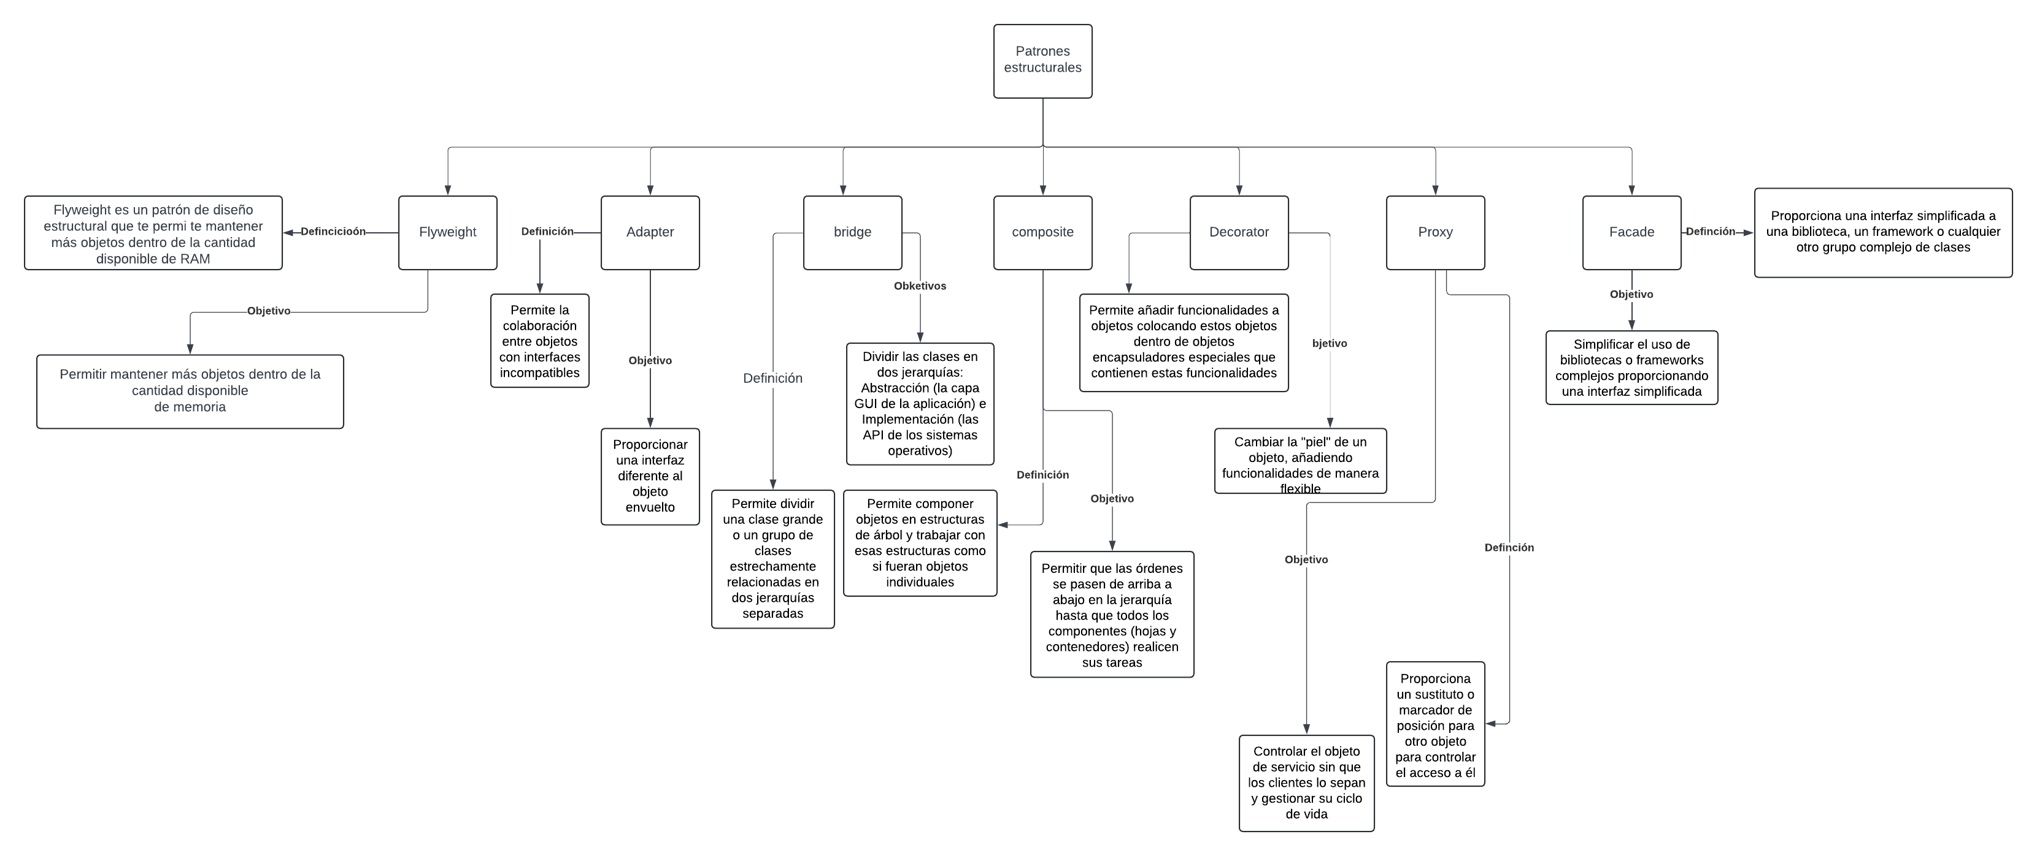

[Blank diagram: Lucidchart](https://lucid.app/lucidchart/1ca21328-3176-44e6-9358-2ac797e8b0c6/edit?beaconFlowId=17625D01FE8A1C9B&invitationId=inv_6d5cdd13-deb0-4f60-8953-5afed019738e&page=0_0)

|  |
| --- |
| **Guía de elaboración de práctica de ejercicios** |

|  |
| --- |
| **Práctica de Ejercicios** |
| Es el documento empleado para aplicar conceptos teóricos por medio de ejercicios. | |

**Pasos para elaborar una práctica de ejercicios.**

1. Leer todos los materiales y referencias bibliográficas asociadas al tema de la unidad.
2. Identificar el objetivo de la actividad requerida.
3. Leer detalladamente los ejercicios que se solicitan en la práctica.
4. Dar respuesta a los planteamientos, problemas o cuestiones que se soliciten.
5. Redactar el procedimiento que se empleó para llegar a los resultados finales.
6. Resaltar los resultados finales de cada ejercicio, de tal forma que se diferencien de los procedimientos.
7. Verificar todas las actividades realizadas, con el objetivo de evitar omisiones o faltas en la redacción.

|  |  |  |  |  |  |  |  |  |  |
| --- | --- | --- | --- | --- | --- | --- | --- | --- | --- |
| **Contenido a Evaluar**   |  |  |  | | --- | --- | --- | | **Aspectos a evaluar** | **Descripción** | **Ponderación** | | Ejercicios | En esta sección se especifican los ejercicios que han sido solicitados |  | | Procedimiento y resultados | Evidenciar los razonamientos detallados y ordenados así como las estrategias que se han empleado en el proceso de solución de los ejercicios solicitados. En esta sección se deben presentar los resultados obtenidos de cada ejercicio. | 100 | |

|  |  |
| --- | --- |
| **Consideraciones Generales**  (Serán requisitos indispensables para la entrega) | |
| Datos de identificación | Alumno, Fecha, Carrera, Grupo, Unidad temática, Asignatura, Profesor |
| Bibliografía | Reporte de bibliografía que haya sido utilizada para la elaboración de los ejercicios, de acuerdo a las normas establecidas por el APA (American Psychological Association) para citar referencias bibliográficas. |
| Coherencia y ortografía | Establecimiento de ideas claras y ordenadas en cada párrafo, sin errores ortográficos |

***Ejemplo.***

|  |  |
| --- | --- |
| **Instrumento** | *Práctica de ejercicios* |

|  |  |  |
| --- | --- | --- |
| **Alumno**: Juan Pérez Pérez | | **Fecha:** 27/ enero / 2012 |
| **Carrera:** Administración Recursos Humanos | | **Grupo:** AD 52 |
| **Asignatura:** Estadística para los negocios | **Unidad temática:** IV | |
| **Profesor:** Mario Hernández | | |

I.-Ejercicios a resolver:

El caso en estudio es de la empresa Matrix, la cual se dedica a la venta de productos musicales.

Se solicita la realización de los pronósticos para los 3 meses restantes del ejercicio anual.

De igual forma, se solicita lo siguiente:

*Hacer una matriz de correlaciones, diagramas de dispersión, análisis de regresión,*

II.-Procedimientos y resultados:

A continuación se presenta la solución del caso considerando el enfoque del análisis cuantitativo.

1. *Definición del problema*

La empresa Matrix necesita los pronósticos para los próximos tres meses ante lo cual solicita la revisión de diferentes alternativas de métodos para llegar a estos datos, buscando tener la información más precisa.

La empresa en comento, cita los métodos: móviles simples, suavización y análisis de regresión ( tendencia) como posibilidades para su empleo, así como su justificación.

1. *Desarrollo del modelo*

Partiendo de los planteamientos realizados por la empresa, se busca las variables que tienen mayor probabilidad o porcentaje de predicción del resultado final, ante lo cual, se seleccionará al método que más resultados dentro de los delta permitidos se obtengan.

Para el caso del análisis de regresión, se plantea la revisión de los coeficientes de regresión, por lo tanto se formulan las siguientes hipótesis

Ho:  1  2  3

Por lo tanto, la hipótesis alternativa

H1: No todas las  son 0

1. *Adquisición de datos de entrada*

La información disponible es la siguiente

|  |  |  |  |  |
| --- | --- | --- | --- | --- |
| **Año** | **Mes** | **Ganancias** | **Publicidad Ferias** | **Publicidad Periodicos** |
| **2007** | 1 | 52042 | 25784 | 15869 |
| **2007** | 2 | 66363 | 25768 | 15921 |
| **2007** | 3 | 71916 | 25735 | 16089 |
| **2007** | 4 | 69336 | 25763 | 15930 |
| **2007** | 5 | 68816 | 25817 | 16063 |
| **2007** | 6 | 61792 | 25853 | 16035 |
| **2007** | 7 | 74461 | 25843 | 16092 |
| **2007** | 8 | 68150 | 25812 | 15898 |
| **2007** | 9 | 46430 | 25812 | 15910 |
| **2007** | 10 | 64136 | 25846 | 15906 |
| **2007** | 11 | 64720 | 25823 | 15911 |
| **2007** | 12 | 65169 | 25835 | 15980 |
| **2008** | 1 | 46247 | 25812 | 16048 |
| **2008** | 2 | 52899 | 25846 | 16130 |
| **2008** | 3 | 47333 | 25827 | 16129 |
| **2008** | 4 | 47958 | 25798 | 16423 |
| **2008** | 5 | 74170 | 25793 | 16456 |
| **2008** | 6 | 76221 | 25777 | 16528 |
| **2008** | 7 | 64108 | 25767 | 16616 |
| **2008** | 8 | 59829 | 25782 | 16520 |
| **2008** | 9 | 74608 | 25802 | 16540 |
| **2008** | 10 | 63806 | 25792 | 16634 |
| **2008** | 11 | 70685 | 25772 | 16591 |
| **2008** | 12 | 73100 | 25774 | 16595 |
| **2009** | 1 | 75105 | 25767 | 16519 |
| **2009** | 2 | 51581 | 25771 | 16526 |
| **2009** | 3 | 65847 | 25768 | 16481 |
| **2009** | 4 | 66207 | 25726 | 16542 |
| **2009** | 5 | 57286 | 25726 | 16477 |
| **2009** | 6 | 72824 | 25666 | 16363 |
| **2009** | 7 | 57941 | 25587 | 16367 |
| **2009** | 8 | 52194 | 25587 | 16435 |
| **2009** | 9 | 46863 | 25587 | 16566 |

1. *Desarrollo de la solución*

El primer dato solicitado es la matriz de correlaciones

|  |  |  |  |  |
| --- | --- | --- | --- | --- |
| **Correlaciones** | | | | |
|  |  | Ganancias | Publicidad en ferias | Publicidad en periódicos |
| **Ganancias** | Correlación de Pearson | 1 | **.145** | **.146** |
| Sig. (bilateral) |  | .421 | .416 |
| Suma de cuadrados y productos cruzados | 3.014E9 | 3193271.152 | 1.247E7 |
| Covarianza | 9.420E7 | 99789.723 | 389738.903 |
| N | 33 | 33 | 33 |
| **Publicidad en ferias** | Correlación de Pearson | **.145** | 1 | -.427* |
| Sig. (bilateral) | .421 |  | .013 |
| Suma de cuadrados y productos cruzados | 3193271.152 | 161238.061 | -265613.636 |
| Covarianza | 99789.723 | 5038.689 | -8300.426 |
| N | 33 | 33 | 33 |
| **Publicidad en periódicos** | Correlación de Pearson | **.146** | -.427* | 1 |
| Sig. (bilateral) | .416 | .013 |  |
| Suma de cuadrados y productos cruzados | 1.247E7 | -265613.636 | 2404602.182 |
| Covarianza | 389738.903 | -8300.426 | 75143.818 |
| N | 33 | 33 | 33 |
| **\*. La correlación es significante al nivel 0,05 (bilateral).** | | |  |  |

Al obtener la presente matriz de correlación se detecta una débil asociación o correlación entre las variables publicidad en ferias y ganancias, así como publicidad en periódicos y ganancias, ya que en ambos caso, solamente se alcanza el 14 por ciento de predicción o correlación. (Se han marcado las casillas con los resultados ).

A este modelo se le hace la prueba de validación de tal forma que estadísticamente se pueda probar que las variables independientes definidas explican el comportamiento de la variable dependiente.

Primero, se registran los grados de libertad, tanto para el numerador como el denominador, para este caso se tienen los siguientes datos:

GL numerador 2 , gl denominador 30.

Para un nivel de significancia .05, se encuentra que el valor crítico de F es 3.32

Se revisa el valor de F calculado y se encuentra que es de 1.19, por lo tanto no se rechaza la hipótesis nula, interpretándose que las variables independientes (publicidad en ferias y en periódicos) no pueden explicar la variación en la variable dependiente ( ganancias ).

Como segundo punto se solicitó la realización de diagramas de dispersión, los cuales se presentan a continuación

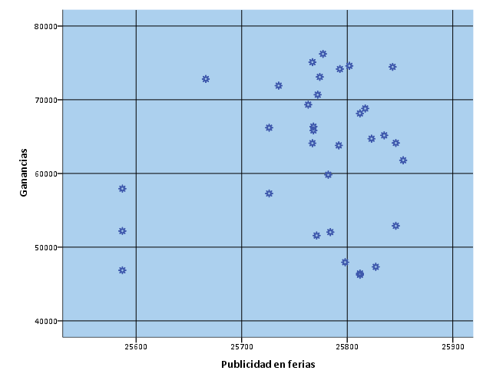

Así como el de ganancias con publicidad en periódicos

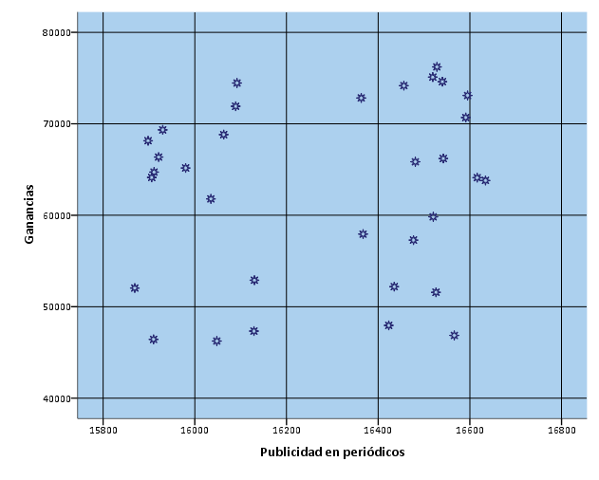

Como se puede ver en las gráficas de dispersión, no se detecta correlación positiva, ni negativa, por lo tanto no existe correlación entra las variables independientes ( publicidad en periódicos y en ferias ) con la variable dependiente, que es ganancias.

La siguiente solicitud, es la de realizar un análisis de regresión, ante lo cual, se presenta lo siguiente:

Al contar con los datos de gastos en publicidad tanto en ferias como en periódicos, se ha optado por usar ambas para el diseño de una ecuación que pueda aportar pronósticos empleando el análisis de regresión

Primero, se presenta el grado de correlación entre las variables.

|  |  |  |  |  |
| --- | --- | --- | --- | --- |
| **Correlaciones** | | | | |
|  |  | Ganancias | Publicidad en ferias | Publicidad en periódicos |
| Correlación de Pearson | Ganancias | 1.000 | .145 | .146 |
| Publicidad en ferias | .145 | 1.000 | -.427 |
| Publicidad en periódicos | .146 | -.427 | 1.000 |
| Sig. (unilateral) | Ganancias | . | .211 | .208 |
| Publicidad en ferias | .211 | . | .007 |
| Publicidad en periódicos | .208 | .007 | . |
| N | Ganancias | 33 | 33 | 33 |
| Publicidad en ferias | 33 | 33 | 33 |
| Publicidad en periódicos | 33 | 33 | 33 |

|  |  |  |  |  |  |  |  |  |  |  |
| --- | --- | --- | --- | --- | --- | --- | --- | --- | --- | --- |
| **Resumen del modelob** | | | | | | | | | | |
| Modelo | R | R cuadrado | R cuadrado corregida | Error típ. de la estimación | Estadísticos de cambio | | | | | Durbin-Watson |
| Cambio en R cuadrado | Cambio en F | gl1 | gl2 | Sig. del cambio en F |
| 1 | .272a | **.074** | .012 | 9645.733 | .074 | 1.199 | 2 | 30 | .316 | 1.549 |
| a. Variables predictoras: (Constante), Publicidad en periódicos, Publicidad en ferias | | | | | | |  |  |  |  |
| b. Variable dependiente: Ganancias | | | |  |  |  |  |  |  |  |

|  |  |  |  |  |  |  |  |  |  |  |  |  |  |
| --- | --- | --- | --- | --- | --- | --- | --- | --- | --- | --- | --- | --- | --- |
| **Coeficientesa** | | | | | | | | | | | | | |
| Modelo | | Coeficientes no estandarizados | | Coeficientes estandarizados | t | Sig. | Intervalo de confianza para B al 95% | | Correlaciones | | | Estadísticos de colinealidad | |
| B | Error típ. | Beta | Límite inferior | Límite superior | Orden cero | Parcial | Semiparcial | Tolerancia | FIV |
| 1 | (Constante) | -977044.694 | 739154.191 |  | -1.322 | .196 | -2486598.939 | 532509.551 |  |  |  |  |  |
| Publicidad en ferias | 34.655 | 26.559 | .253 | 1.305 | .202 | -19.587 | 88.896 | .145 | .232 | .229 | .818 | 1.222 |
| Publicidad en periódicos | 9.015 | 6.877 | .255 | 1.311 | .200 | -5.031 | 23.060 | .146 | .233 | .230 | .818 | 1.222 |
| a. Variable dependiente: Ganancias | | |  |  |  |  |  |  |  |  |  |  |  |

Con la información reunida se detecta que existe muy poca asociación entre las variables, ya que el nivel de correlación es de .074, por lo tanto se puede inferir que los datos que se proyecten o estimen a partir del modelo generado por el análisis de regresión, cuenta con el 7.4 por ciento de probabilidad que se apegue al resultado final.

La ecuación que se genera a partir de la presente información es la siguiente:

Y = b + b1x1 + b2x2

Sustituyendo valores, se cuenta con lo siguiente

Las ganancias del mes x, se determinarán por

Ganancias = -977044.7 + 34.65(Publicidad ferias) + 9.015 (Publicidad periódicos)

Como se puede ver en el caso, no se cuenta con un presupuesto para los gastos en publicidad en los siguientes meses (10, 11 y 12) por lo tanto, se ha procedido a generar un promedio del gasto en esos meses en los años 2007 y 2008

Obteniendo lo siguiente

|  |  |  |
| --- | --- | --- |
|  | **Promedios** | |
| **Meses** | Ferias | Periódicos |
| **10** | 25819 | 16270 |
| **11** | 25798 | 16251 |
| **12** | 25805 | 16288 |

Por lo tanto se harán los cálculos infiriendo que se gastarán esas cantidades en publicidad los próximos tres meses.

|  |  |
| --- | --- |
|  | **Ganancias** |
| **Mes 10** | 64258 |
| **Mes 11** | 63341 |
| **Mes 12** | 63913 |

La razón por la cual se utilizaron las variables gastos en publicidad tanto en ferias como en periódicos es porque son las dos únicos grupos o series de datos con los cuales se cuenta, limitando esto el análisis de regresión así como la construcción de una ecuación predictiva para la variable dependiente, que en este caso son las ganancias.

La siguiente solicitud fue la de realizar el pronóstico para los siguientes tres meses, por medio del método de promedios móviles, obteniendo lo siguiente

|  |  |  |  |
| --- | --- | --- | --- |
|  |  |  | suma de las demandas en *m* periodos anteriores |
| Pronostico de Promedio móvil = | | | *m* |



Sustituyendo valores, se encuentra lo siguiente:

|  |  |  |  |  |
| --- | --- | --- | --- | --- |
| **Año** | **Mes** | **Ganancias** | **Publicidad Ferias** | **Publicidad Periódicos** |
| **2009** | 5 | 57286 | 25726 | 16477 |
| **2009** | 6 | 72824 | 25666 | 16363 |
| **2009** | 7 | 57941 | 25587 | 16367 |
| **2009** | 8 | 52194 | 25587 | 16435 |
| **2009** | 9 | 46863 | 25587 | 16566 |
| **2009** | 10 | 57422 | 25631 | 16442 |
| **2009** | 11 | 57449 | 25612 | 16435 |
| **2009** | 12 | 54374 | 25601 | 16449 |

La razón por la cual se ha definido un valor de 5 para m, es para garantizar la sensibilidad a los posibles cambios reales que se generan en los datos, en caso contrario, se podría incrementar el tamaño del número de datos a promediar, lo cual permite ponderar mejor las fluctuaciones de los datos pero restaría sensibilidad.

El siguiente método solicitado es el suavizamiento exponencial, donde también se requiere el pronóstico para los siguientes 3 meses tomando en cuenta la ganancia. Como parte del modelo diseñado, se han tomado en cuenta los dos meses recientes anteriores para proyectar y aplicar el método solicitado. Los valores que se asignan a alfa varían desde 0.1 hasta .07, esto es, entre 0 y 1

|  |  |  |  |  |  |  |  |  |
| --- | --- | --- | --- | --- | --- | --- | --- | --- |
| **AÑO** | **MES** | **α =0.1** | **α =0.2** | **α =0.3** | **α =0.4** | **α =0.5** | **α =0.6** | **α =0.7** |
| **2009** | 8 | 52194 | 52194 | 52194 | 52194 | 52194 | 52194 | 52194 |
| **2009** | 9 | 46863 | 46863 | 46863 | 46863 | 46863 | 46863 | 46863 |
| **2009** | 10 | 47396 | 47929 | 48462 | 48995 | 49529 | 50062 | 50595 |
| **2009** | 11 | 47343 | 47716 | 47983 | 48142 | 48196 | 48142 | 47983 |
| **2009** | 12 | 47348 | 47759 | 48126 | 48484 | 48862 | 49294 | 49811 |
| **MAD** | | **48229** | **48492** | **48726** | **48936** | **49129** | **49311** | **49489** |

La MAD seleccionada es 48492 (alfa.2)

Con la información reunida, se detecta que hace falta información de otros registros para poder definir un método y modelo apropiados,

De acuerdo a los resultados de los tres métodos, ¿cuál utilizarías y porqué?

El hecho de contar con poca información o registros relacionados con el proceso u operaciones, limita la revisión y análisis de todo el potencial de cada uno de los modelos, no obstante esto, se detecta el análisis de regresión como un mecanismo óptimo para definir una ecuación que prediga detectando el grado de asociación, como área de oportunidad se deberán agregar más variables que se pueden detectar u reunir de la misma operación de la empresa..

1. Prueba de la solución

Para esta fase se pueden revisar los datos que permitan validar la información generada por estos procesos.

1. Análisis e implementación de los resultados

Con la presente información, la empresa puede tomar decisiones relacionadas, para estimar las ganancias generadas, pronosticando con diferentes variables,

III.- Bibliografía.

Render, et al (2006). *Métodos cuantitativos para los negocios*. Novena edición. México. Pearson Educación

Lind, et al (2001). *Estadística para administración y economía*. Tercera edición. México. Irwin Mc Graw Hill.